2012年下半年全国教师资格考试《教育教学知识与能力》(小学)真题
一、单项选择题(本大题共30小题。在每小题列出的四个备选项中只有一个是符合题目要求的，请用28铅笔把答题卡上对应题目的答案字母按要求涂黑。错选、多选或未选均无分。)
1.课外活动不包括( )。
A.群众活动
B.文娱活动
C.自习课
D.科技活动
2.巴甫洛夫经典实验“条件反射”中用的动物是( )。
A.鸽子
B.猩猩
C.狗
D.白鼠
3.学生解答问题时，“一题多解”探求多种答案。这种思维方式是( )。
A.发散思维
B.聚合思维
C.概括思维
D.间接思维
4.某班在“每月一星”的活动中，将表现好、进步大的学生的照片贴在“明星墙”上以示奖励，这样的方法是( )。
A.说服教育法
B.品德评价法
C.指导实践法
D.陶冶政治法
5.学生课余生活的良好形式是( )。
A.课外活动
B.课余活动
C.群众活动
D.文娱活动
6.教学大纲具体化的表现形式是( )。
A.教学计划
B.课程目标
C.教学目标
D.教科书
7.教学的中心环节是( )。
A.领会知识
B.巩固知识
C.运用知识
D.检查知识
8.学生学习是为了赢得地位和自尊，这种学习动机属于( )。
A.附属内驱力
B.自我提高内驱力
C.认知内驱力
D.内部求知欲
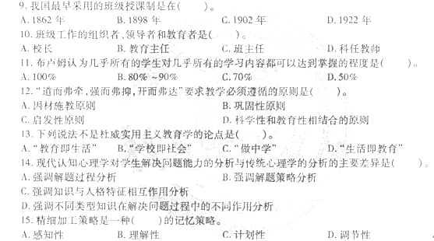
16.下面能反映个人品德的行为是( )。
A.他每天坚持把卧室打扫得干干净净
B.他总是烟酒不沾
C.营业员不小心找错了钱，他主动退还
D.他有病也不去看医生
17.在教育调查研究中，为获取相关资料而对一所学校或一个学生进行的专门调查属于( )。
A.全面调查
B.重点调查
C.抽样调查
D.个案调查
18.在外部条件大致相同的课堂教学中，每个学生学习的需要和动机不同，对教学的态度和行为也各式各样，这反映了( )因素对学生身心发展的影响。
A.遗传素质
B.家庭背景
C.社会环境
D.个体能动性
19.在教育目的价值取向问题上，主张教育是为了使人增长智慧、发展才干、生活更加充实幸福的观点属于( )。
A.个人本位论
B.社会本位论
C.知识本位论
D.能力本位论
20.当前我国九年制义务教育学制年限划分采取的是( )。
A.“六三”制
B.“五四”制
C.九年一贯制
D.多种形式并存
21.主张课程内容的组织以儿童活动为中心，提倡“做中学”的课程理论是( )。
A.学科课程理论
B.活动课程理论
C.社会课程理论
D.要素课程理论
22.我国古代教育文献《学记》中要求“学不躐等，不陵节而施”，提出“杂施而不孙，则坏乱而不修”。 这体现了教学应遵循( )
A.启发性原则
B.巩固性原则
C.循序渐进原则
D.因材施教原则
23.教师引导学生选择有针对性的格言、箴言作为座右铭，以自励、自警、自律，使其获得教益的德育方法是( )。
A.说服教育法
B.个人修养法
C.环境陶冶法
D.品德评价法
24.在德育过程中，体现马克思主义“一分为二”辩证法认识学生的德育原则是( )。
A.发扬积极因素与克服消极因素相结合
B.理论与实践相结合
C.集体教育与个别教育相结合
D.严格要求与尊重学生相结合
25.王老师讲课时，迟到的钱冰突然推门而入，同学们不约尔同地把目光投向了他。学生的这种心理活动属于( )。
A.无意识记
B.有意识记
C.无意注意
D.有意注意
26.耶克斯和多德森在研究动机强度与学习效率之间的关系时发现( )。
A.动机越低，学习效率越高
B.动机越高，学习效率越高
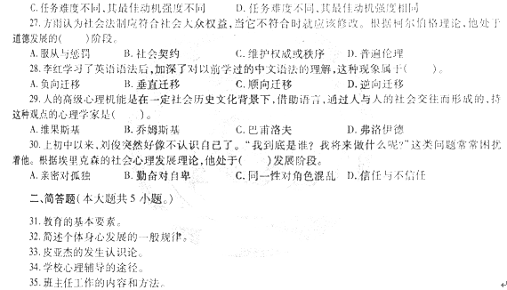
三、材料分析题(本大题共2小题。阅读材料，并回答问题。)
36.阅读下面材料，回答问题。
刘洋是小学四年级某班的班长，学习成绩好，能力强，能歌善舞。这次，班上又要进行班干部竞选，刘洋发表了热情洋溢的演讲，满以为会得到最高票数，可是，结果却出人意料，落选了。刘洋怎么也想不明白。后来，班主任和她一起分析了原因：虽然，她能力很强，也为班上做了不少工作，但她总是爱自以为是，对同学呼来唤去，如果同学有不同意见，她总是坚持己见，有时还爱撂挑子。
问题：请你运用自我及自我概念的有关理论进行分析，刘洋存在的是什么性质的问题?该如何解决?37.阅读下面材料，回答问题。
下面是某小学一个班的主题班会设计：
又到了3月5日学雷锋的时间了，学校要求我们每个班为周围的社区做一件好事。可我认为学雷锋不能图表现，只用一天的行动来表示一下，而应该制度化，经常化，把爱心献给那些真正需要帮助的人。我决定先在班上召开一个“我们应该怎样学雷锋”的主题班会，形成我们全班共同的意见，找到一致的办法，主题班会设计如下：
第一步：全体同学收集雷锋的动人事迹。
第二步：请学生代表宣讲雷锋助人为乐的故事。第三步：分小组讨论目前存在的学雷锋种种现象。第四步：我们该怎么办?(各小组表达自已今后学雷锋的设想与办法)
第五步：全班讨论，形成学习雷锋的统一意见和行动方案。
问题：运用班主任工作的理论与方法，对这一设计进行评价，并阐述组织好主题班会的要求。
四、教学设计题
根据给出的材料进行教学设计。
[NT:PAGE=答案$]
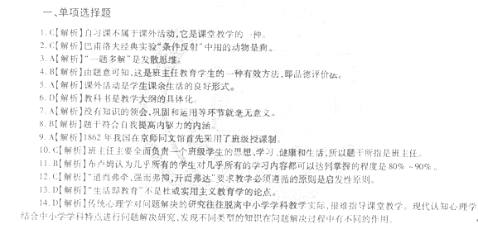
15.B【解析】若一个新信息与其他信息联系越多，回忆就越容易，因此它是一种理解性的记忆策略。
16·C【解析】道德行为是在一定的道德认识指引和道德情感激励下所表现出来的对他人或社会具有道德意义的行为。C项既对他人(营业员)有意义，又对社会(文明)具有道德意义。
17.D【解析】调查研究按调查对象的选择范围，可以分为全面调查、典型调查、抽样调查、个案调查等等。为获取相关资料而对一所学校或一个学生进行的专门调查属于个案调查。
18.D【解析】个体能动性是指人的主观意识对客观世界的反映和能动作用。每个学生学习的需要和动机不同，对教学的态度和行为也各式各样，这反映了个体能动性因素对学生身心发展的影响。
19.A【解析】个人本位教育目的论的观点是：从个体本能需要出发，强调教育要服从人的成长规律和满足人的需要;注重教育对个人的价值;主张教育的目的是培养“自然人”，发展人的个性，增进人的价值，促使个人自我实现。代表人物有卢梭、罗杰斯等。个人本位论的优点在于：第一，它确立了儿童在学校教育中的主体地位，强调尊重儿童的发展需要，促使其个性的发展，否定了传统教育对儿童的压抑和灌输等弊端。第二，提出了培养“自由的人”、“自我实现的人”和“健全人格”的理论体系，倡导民主的教育观，对现代学校教育有积极意义。
20.D【解析】在普及义务教育的学制年限方面，目前我国实行多种形式，有“六三制”、“五四制”、“五三制”、“九年一贯制”、有幼儿园、小学、初中一贯制等形式。各地根据实际情况，灵活采取不同的学制形式。
21.B【解析】活动中心课程论是20世纪初杜威提出的课程理论。活动中心课程理论的基本主张是，课程应以儿童的社会活动为中心，而不是以学科为中心来组织，通过儿童自己的活动，改造其经验，促进其生长。
22.C【解析】循序渐进原则，指教学要按照学科的逻辑系统和学生认识发展的顺序，使学生系统地掌握基础知识、基本技能，形成严密的逻辑思维能力。我国古代教学注重按一定顺序进行。《学记》中“学不躐等”“不陵节而施”，提出“杂施而不孙，则坏乱而不修”。如果教学不按一定顺序，杂乱无章地进行，学生就会陷入紊乱而没有收获。朱熹进一步提出“循序而渐进，熟读而精思”，明确提出了循序渐进的教育要求。
23.B【解析】个人修养法是在教师引导下学生经过自觉学习、自我反思和自我行为调节，使自身品德不断完善的一种重要方法。修养包括：立志、学习、反思、箴言、慎独等。
运用个人修养法要注意以下几点要求：①培养学生自我修养的兴趣与自觉性;②指导学生掌握修养的标准;③引导学生积极参加社会实践。
24.D【解析】尊重学生与严格要求学生相结合原则是指进行德育要把对学生个人的尊重和信赖与对他们的思想和行为的严格要求结合起来，使教育者对学生的影响与要求易于转化为学生的品德。这一原则是教育者正确对待受教育者的基本情感和态度。社会主义学校的师生关系应该是民主平等的，在德育工作中尊重信任与严格要求是辩证统一的，尊重信任是严格要求的前提，正如前苏联教育家马卡连柯所说：“要尽量多地要求一个人也要尽可能地尊重一个人。”爱是严的基础，严是爱的体现。失去严格要求的爱，只能是放任自流的溺爱;缺乏尊重信任的严格要求，也可能变成刁难、苛求。只有把两者紧密结合在一起，才能取得最佳教育效果。
贯彻这一原则的基本要求是：①严要有度;②严要有方;③严要有恒;④尊重和信赖学生。
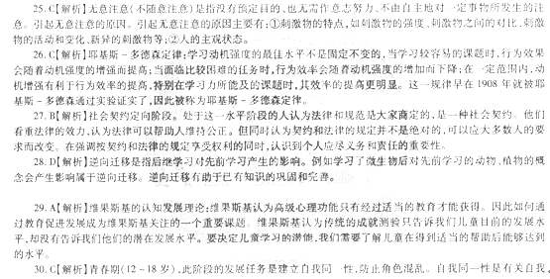
形象的一种组织，它包括有关自我的动机、能力、信念和性格等的一贯经验和概念。自我同一性的形成与职业的选择、性别角色和人生观的形成有密切的关系。如果个体在这一时期把这些方面很好地整合起来，其所想、所做与他的角色概念相符合，个体便获得了较好的自我同一性。如果不能整合，将会导致角色混乱或同一性延迟产生同一性危机。
二、简答题
31.构成教育的基本要素是：教育者、受教育者和教育中介系统。
32.(1)个体身心发展的顺序性;(2)个体身心发展的阶段性;(3)个体身心发展的不平衡性;(4)个体身心发展的互补性;(5)个体身心发展的个别差异性。
33.皮亚杰认为，人的认识是机体的一种功能，就像消化、呼吸、血液循环一样是机体功能。人的认识功能的实现，是通过外部刺激和主体已有认知结构的相互作用而实现的。这一过程中有三种机能，这就是同化、顺化(也叫顺应)和平衡化。
皮亚杰按照认知结构的特征把整个认知发展划分为四个依次出现的阶段。每一个阶段形成与前一阶段不同的认知能力，标志着儿童获得了适应环境的新方式。
(1)感知运动阶段(0一2岁)
这一阶段是指出生到两岁婴儿的认知发展阶段。在这个时期，婴儿主要通过视、听、触等感觉与手的动作，吸收外界知识。在婴儿1岁多时，其感觉动作日趋发展到具有物体恒存性的程度，如对滚入床下看不到的皮球，会继续寻找。接近两岁的婴儿，能在事后凭记忆去模仿人或动物的动作，这种能力叫延后模仿。
(2)前运算阶段(2—7岁)
这一阶段儿童遇到问题时能运用思维，但常常是不合逻辑的。其主要特点表现在以下几方面。
①知觉集中倾向。这是指儿童面对问题情境时，只凭感觉认识事物，注意往往集中于事物的某一方面，不能全面地观察问题，顾此失彼，容易出现问题。
②不可逆性。这个时期的儿童思考问题时不能既从正面想，又从反面去想，不能既从原因看结果，又从结果分析原因，不能进行顺向与逆向兼顾的思维。
③自我中心主义。这是指儿童面对问题情境时，只会从自己的角度看问题，不会从别人的角度去考虑。(3)具体运算阶段(7—11岁)
这一阶段儿童思维的特征是，面对问题情境时，能按照逻辑法则推理，但是这种能力只限于对当前的具体情境或熟悉的经验。其主要特点表现在以下几个方面。
①思维的具体性。这是指这一阶段儿童思考问题离不开具体事物和经验。②具有守恒性和可逆性。这一阶段儿童已掌握了守恒，思维也具有可逆性。③去自我中心。这是指这一阶段的儿童逐渐学会从别人的观点去看问题，意识到别人与他不同的观念和解答，能够接受别人的意见，修正自己的看法。
(3)解决办法：首先，要教育她学会正确认识自我;其次，还要能够正确看待同学，学习其他同学身上的优点;最后，老师多观察、帮助。
37.这个主题班会的设计较好。因为它基本符合一个好的主题班会的要求：第一，精心设计主题，主题必须服从于教育方针和班级目标，有利于促进学生的全面发展，有利于班集体的健全和完善。该班会针对社会和学生思想实际，抓住学习雷锋的教育时机，把学习雷锋精神落到实处。第二，有针对性，能切实解决问题。主题活动有很强的针对性和指向性，要从学生实际出发，充分反映学生需要，并通过活动使学生受到强烈的影响和深刻的教育。第三，开拓创新，具有鲜明的时代性。针对社会实际和时代的不同，找到学习雷锋的方法。第四，生动活泼，具有趣味性。小学生一般都有求新、求奇、求异、求乐的需要，主题活动要从学生实际出发，注意将知识性与艺术性、教育性与趣味性有机结合，努力做到寓教寓学于活动。班会有讲故事，有事迹介绍，有讨论，形式多样。第五，面向全体学生，充分调动和发挥每个学生的积极主动性。主题活动应体现学生的自主、自治和自动，要确立学生在活动中的主人地位，让每个学生都能有所学、有所乐、有所获。全班学生一起讨论、商量，学习雷锋的方法和途径也是学生自己提出和解决的，学生是班会的主人。
四、教学设计题
教学设计模板(通用)
一、教学目标(教学“三维”目标)1、知识性目标;
2、过程性目标;3、情感性目标。
二、教学重点、难点
三、课时
四、教学方法(创设问题情境方法)
五、教学过程
1、导人课程内容、创设生活情境、激发学习兴趣。2、分部梳理、引导建构、形成印象。
3、巩固与应用
4、课堂反思与评价
(熟记上述教学设计模板(通用)，无论遇到什么样的教学设计题都可将其套人，按其步骤和形式设计必得高分。)

